Муниципальное автономное общеобразовательное учреждение Средняя общеобразовательная школа №1

пгт Серышево имени Сергея Бондарева Амурская область

Птичий базар

(зоологическая интеллектуальная игра по теме « Птицы» для учащихся 7 классов)

Учитель биологии Кравченко Г. С.

пгт Серышево

2013г

Цель: Систематизировать знания о строении, жизнедеятельности, взаимоотношениях птиц с окружающей средой, о роли их в жизни человека, научить детей осознавать необходимость чуткого и бережного отношения к природе.

Задачи:
- Создание условий для проявления творческих способностей учащихся.
- Развитие наблюдательности, внимания, реакции.
- Расширение кругозора учащихся.
Оформление и оборудование:
Рисунки детей, иллюстрации, магнитофон с записью птиц, портреты Г. П. Дементьева, М. И. Глинка, произведение М. И. Глинка Королёк, шкатулка с конфетами Буревестник.

План:
- Подготовка места проведения игры.
- Игра.
- Подведение итогов.

Ход игры.

В игре участвуют 2 команды по 5-6 человек. Перед началом игры ведущий разыгрывает право первого хода. Его получит та команда, которая даст первой правильный ответ.
Ведущий.
Скажи ты мне,
Какой чудак и днём,
И ночью носит фрак? (Пингвин.)

Приветствие команд
Капитан команды представляет игроков, и отдаёт эмблему команды жури.
Оценка до 5 баллов.

Блицтурнир « Вопрос- ответ».

1.Эта крупная птица никогда не издаёт никаких звуков, очень молчалива.
(Аист)
2. Этот ночной хищник смеётся как человек.
(Филин)
3. Яйца, каких птиц в древности в странах Средиземноморья использовались как сосуды для вина? (Яйца страуса)
4. Она издаёт звуки похожие на рёв быка. (Выпь)

5.Эти птицы изображены на гербе Новой Зеландии, они охраняются государством, а фруктами с таким же названием мы охотно лакомимся?
(киви)
6. Именно эта птица является частью музыкального инструмента? (гриф)
7. А эта птица – однофамилица с великим русским писателем? ( Гоголь)
8. Эта птица с одинаковым усердием подстерегает рыбу у воды, мышь у норы и лягушку на болоте? ( Цапля)
9. Именно он стал символом добра и счастья? (Аист)
10. Без всякого на то основания его долго обвиняли в систематических кражах молока у мелкого рогатого скота? (козодой)

« Чёрная шкатулка»
Вам нужно отгадать, что лежит в этой шкатулке? 3балла.
Это продукт, мне он нравится, но при чрезмерном употреблении этого продукта развивается заболевание зубов - кариес. И многие родители прячут его от детей. Вы не догадались?
Внимание вопрос! Конфета названа именем птицы. Английское название этой птицы the petre происходит от имени св. Петра, который мог, как известно, ходить по воде. А эти птицы способны делать то же самое только на море, даже в бурю.
Вы не догадались?
Из поэмы А. М Горького мы узнали, что эта птица гордо реет над седой равниной моря и радуется буре. ( Буревестник)
Чему радуется буревестник на самом деле?

Музыкальный конкурс.
Прослушаем музыку 2 минуты. 3 балла
Это произведение композитора Михаила Ивановича Глинка, который написал кроме этого Иван Сусанин, Руслан и Людмила, Ночь в Мадриде.
Произведение носит название птицы отряда воробьиные.
Ранней весной над полем или степью высоко слышны серебристые звонкие трели. Они прилетают, как только появляются проталины на полях. Они охотно селятся на возделанных землях. Здесь они находят обильную пищу и укрытие для гнезда, которое строят прямо на земле. Эта птица хорошо заметна в воздухе, не так просто обнаружить её на земле. Скромное серовато бурое с тёмными пестринками оперение делает эту птицу мало заметной среди трав и полевых растений.
Назовите прослушанное произведение? (жаворонок)

Музыкальный конкурс продолжается.
Вам нужно определить какая птица вам споёт? 3 балла
( дети слушают пение птицы 1 минуту)
Подсказка:
У северных народов существует такая легенда. Однажды птицы решили выбрать королём того, кто выше всех поднимется в воздух. Орёл взмыл так высоко, что с ним никто не мог соперничать. Но только он собрался спуститься на землю, как из под его крыла выпорхнула маленькая птичка и поднялась чуть- чуть выше. Это увидели остальные птицы. Они выбрали королём всё-таки орла, а честолюбивого обманщика в шутку назвали….. Как? (королёк)

Кто он?

Многие биологи изучают животных, следующий конкурс посвящён им.

Определить, кто изображён на этом портрете?
(учащимся показывают портрет учёного)

Подсказка: в университете занимался орнитологией. Ему принадлежат 300 научных трудов, один из них «Птицы Туркменистана». Награждён орденом Трудового Красного знамени и медалями. Если вы правильно отгадаете названия изображённых здесь птиц и впишите их в клеточки, то из выделенных букв должна получиться его фамилия.

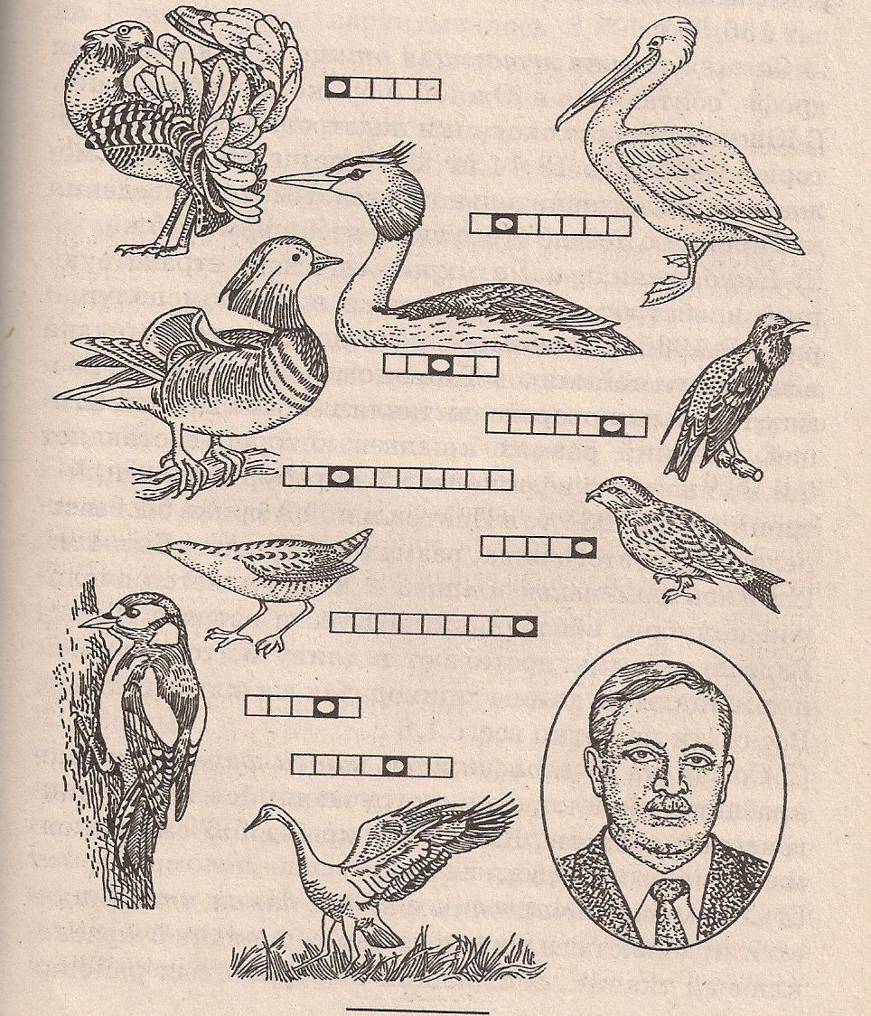

Команда, ответив правильно, получает 5 баллов.
Ответ: дрофа, пеликан, чомга, скворец, мандаринка, клёст, коростель, дятел, журавль. (Дементьев)

Викторина « Домашние птицы»
(Капитан каждой команды вытягивает вопрос и отвечает, за правильный ответ получает 1 балл)
1. Название этой птицы произносится как «онагадори», что переводится так: «о» означает хвост, «нага»- длинный, «дори» _длиннохвостая домашняя птица». Под каким названием мы её знаем? (японский длиннохвостый петух)
2. Многие столетия люди верили, что крик этой домашней птицы может разогнать любую нечисть. Назовите её. (Петух)
3. Согласно боевому уставу римской армии, разработанному Брутом, каждый легион обязан иметь плетёные садки для содержания этих птиц. Каких? (Почтовый голубь)
4. Именно им писал стихи Пушкин, музыку Моцарт и Бетховен, философские трактаты Декарт. Чем же? (Гусиное перо)

Недостающая птица
Какую птичку из нижней части рисунка можно поместить вместо знака вопроса? Почему именно её?

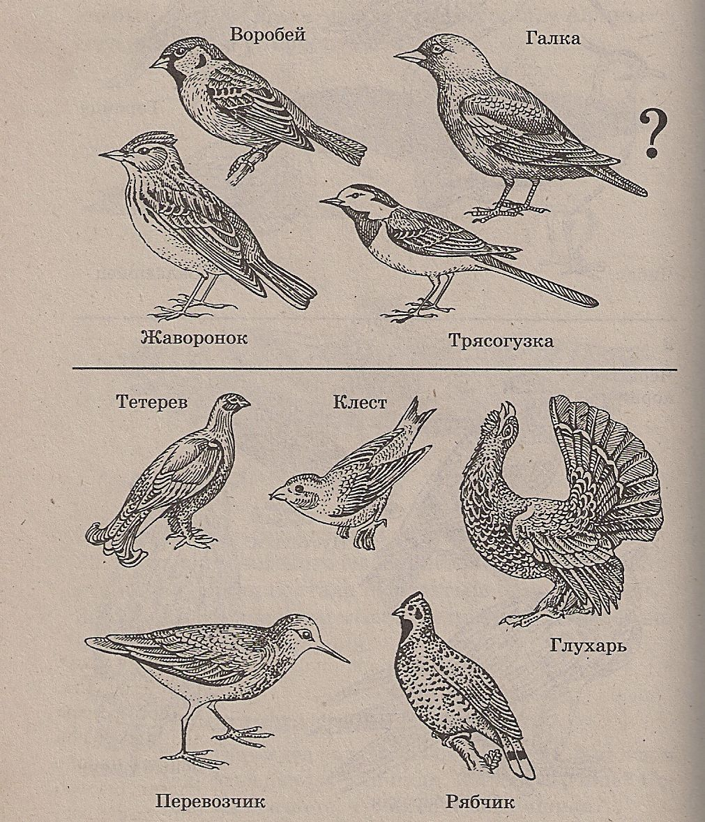
Ответ: Клёст (отряд воробьинообразные)

Конкурс «Видна птица по полёту»
Определить по силуэтам летящих птиц, кто из них журавль, гагара, ворон, орёл-беркут, деревенская ласточка, береговая ласточка, гусь, голубь, стриж, сорока, скворец, пустельга, чибис, цапля, вальдшнеп?

За каждый правильный ответ команда получает 1 балл.

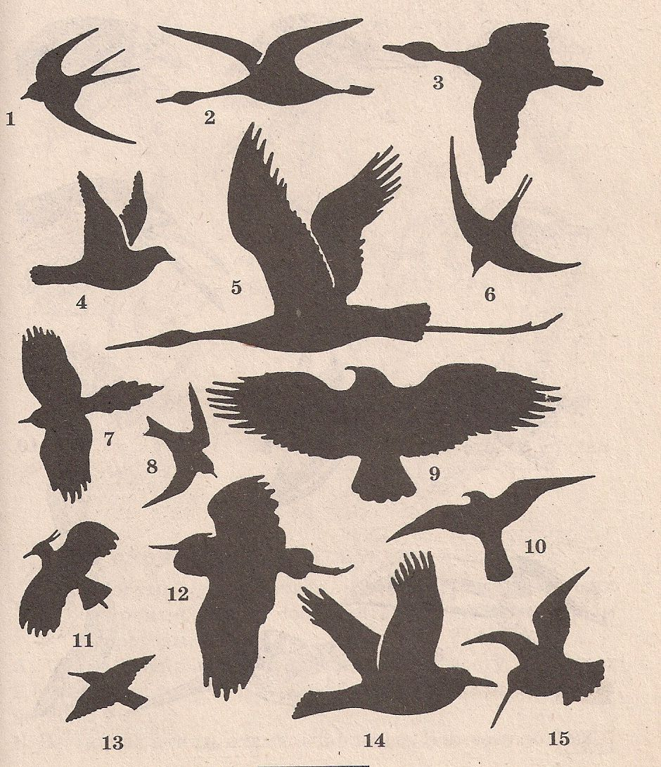

Ответ:1. Деревенская ласточка. 2.Гагара. 3. Гусь. 4.Голубь. 5. Журавль.
6. Стриж. 7. Сорока. 8. Береговая ласточка. 9. Орёл-беркут.
10. Пустельга. 11.Чибис. 12. Цапля. 13. Скворец. 14. Ворон. 15. Вальдшнеп.

Конкурс «Кормушка»

Правильно ли с научной точки зрения выражение «Птицам не так страшен холод, как голод»?

Как мы можем помочь птицам?

Ответ: Выражение правильное. Поскольку у птиц интенсивный обмен веществ и высокая температура тела пища в их организме быстро переваривается, некоторые птицы съедают в 2-3 раза больше пищи, чем весит их тело. Пока есть пища, птицам холод не страшен, так как перьевой покров хорошо их защищает.

Команды демонстрируют кормушки сделанные из разных материалов.
Этот конкурс оценивается в 5 баллов.

Подведение итогов.
Пока жури подводит итоги и готовит награждения для победителей, всем предлагается поучаствовать в конкурсах.
Пантомима.
Продемонстрировать птицу пингвин, петух, цапля.
Музыкальный конкурс.
Участник называет строчки из песни, где упоминается название любой птицы. Побеждает тот, кто назовёт больше песен.

Загадки.
Не сидит она на месте,
На хвосте разносит вести. (Сорока)

Белокрылая птица
Над волной резвится. ( Чайка)

Врач лесного царства
Лечит без лекарства. ( Дятел)

Известно с давних нам времён,
что эта птица- почтальон. ( Голубь)

Серое пёрышко, золотое горлышко. (Соловей)

Серая шейка, жёлтый носок,
Плавает в речке, как поплавок. (Утёнок)

Список использованной литературы
Рохлов В, Теремов А. Занимательная зоология. Москва : «АСТ-Пресс»1999.

